SỞ GIÁO DỤC VÀ ĐÀO TẠO  THÀNH PHỐ HỒ CHÍ MINH  ĐỀ CHÍNH THỨC  (Đề thi gồm có 01 trang) | KỲ THI TUYỂN SINH LỚP 10 TRUNG HỌC PHỔ THÔNG  NĂM HỌC 2017 – 2018  MÔN THI: TOÁN  Ngày thi: 03 tháng 6 năm 2017  Thời gian làm bài 120 phút (không kể thời gian phát đề)

Câu 1. (2 điểm)
- Giải phương trình: 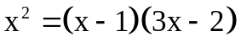
- Một miếng đất hình chữ nhật có chu vi 100 m. Tính chiều dài và chiều rộng của miếng đất, biết rằng 5 lần chiều rộng hơn 2 lần chiều dài 40 m.
Câu 2. (1,5 điểm)
Trong mặt phẳng tọa độ Oxy:
- Vẽ đồ thị (P) của hàm số 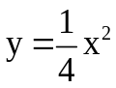.
- Cho đường thẳng (D): 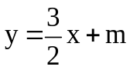 đi qua điểm C(6; 7). Tìm tọa độ giao điểm của (D) và (P).
Câu 3. (1,5 điểm)
- Thu gọn biểu thức sau: 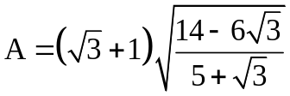
- Lúc 6 giờ sáng bạn An đi xe đạp từ nhà (điểm A) đến trường (điểm B) phải leo lên và xuống một con dốc (như hình vẽ bên dưới). Cho biết đoạn thẳng AB dài 762 m, góc A = 6⁰, góc B = 4⁰
4⁰
6⁰
H
C
B
A

- Tính chiều cao h của con dốc.
- Hỏi bạn An đến trường lúc mấy giờ ? Biết rằng tốc độ trung bình lúc lên dốc là 4 km/h và tốc độ trung bình lúc xuống dốc là 19 km/h.
Câu 4. (1,5 điểm)
Cho phương trình: 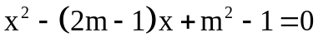 (1) (x là ẩn số)
- Tìm điều kiện của m để phương trình (1) có hai nghiệm phân biệt.
- Định m để hai nghiệm x₁,x₂ của phương trình (1) thỏa mãn:
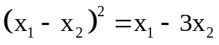
Câu 5. (3,5 điểm)
Cho tam giác ABC vuông tại A. Đường tròn tâm O đường kính AB cắt các đoạn BC và OC lần lượt tại D và I. Gọi H là hình chiếu của A lên OC; AH cắt BC tại M.
- Chứng minh: Tứ giác ACDH nội tiếp và .
- Chứng minh: Hai tam giác OHB và OBC đồng dạng với nhau và HM là tia phân giác của góc BHD.
- Gọi K là trung điểm của BD. Chứng minh: MD.BC = MB.CD và
MB.MD = MK.MC.
- Gọi E là giao điểm của AM và OK; J là giao điểm của IM và (O) (J khác I). Chứng minh: Hai đường thẳng OC và EJ cắt nhau tại một điểm nẳm trên (O).
HẾT

HƯỚNG DẪN GIẢI VÀ BIỂU ĐIỂM DỰ KIẾN:

Câu | Phần | Nội dung | Điểm
Câu 1  (2,0đ) | a) | 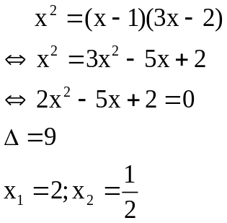 | 1.0
Câu 1  (2,0đ) | b) | Gọi chiều dài là x(m) và chiều rộng là y (m).  Điều kiện: 0 < y < x < 50  Theo đề bài ta lập được hệ phương trình:  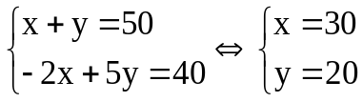 (thỏa mãn điều kiện)  Vậy chiều dài là 30m và chiều rộng là 20m. | 1.0
Câu 2  (1,5đ) | a) | Lập bảng giá trị:  (P) là parabol đi qua các điểm: (–4;4), (–2;1), (0; 0), (2; 1), (4; 4).  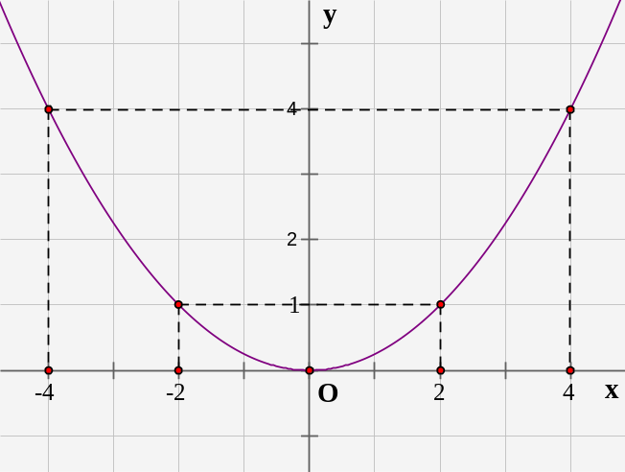 | 0.75
  x | – 4 | – 2 | 0 | 2 | 4
  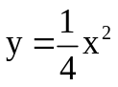 | 4 | 1 | 0 | 1 | 4
Câu 2  (1,5đ) | b) | Vì (D) đi qua điểm C(6; 7) nên ta có:  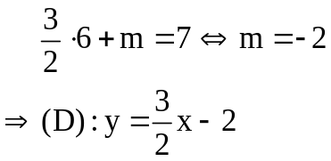  Xét phương trình hoành độ giao điểm của (P) và (D):  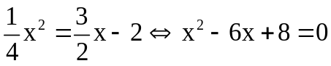  Giải được x₁ = 4; x₂ = 2  Với x₁ = 4 thì y₁ = 4  Với x₂ = 2 thì y₂ = 1  Vậy tọa độ giao điểm của (D) và (P) là (4; 4) và (2; 1). | 0.75
Câu 3  (1,5đ) | 1) | Cách 1:  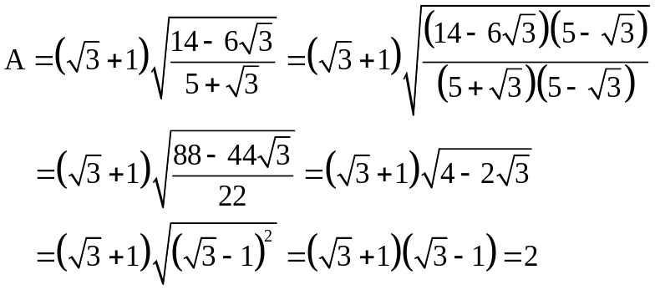  Cách 2:  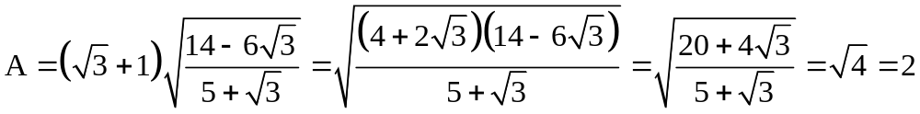 | 0.5
Câu 3  (1,5đ) | 2a) | Cách 1:  Đặt AH = x (m) (0 < x < 762) 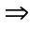 BH = 762 – x (m). Ta có:  Áp dụng hệ thức về cạnh và góc trong tam giác vuông, ta có:  h = x.tan6⁰ h = (762 – x).tan4⁰  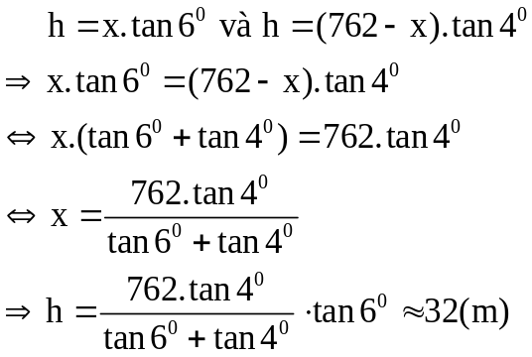  Cách 2:  Ta có: 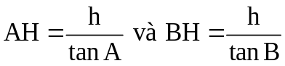  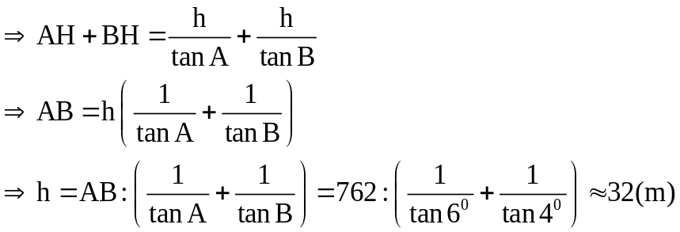 | 0.5
Câu 3  (1,5đ) | 2b) | Tính được:  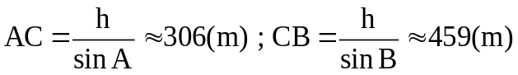  Thời gian An đi từ nhà đến trường là:  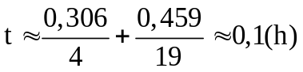 = 6 phút  An đến trường vào khoảng 6 giờ 6 phút. | 0.5
Câu 4  (1,5đ) | a) |  = (2m – 1)² – 4(m² – 1) = 5 – 4m  Phương trình có hai nghiệm phân biệt 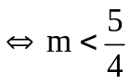 | 0.5
Câu 4  (1,5đ) | b) | Phương trình có nghiệm 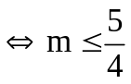  Áp dụng hệ thức Vi-ét, ta có: 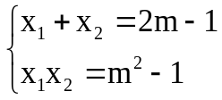  Theo đề bài:  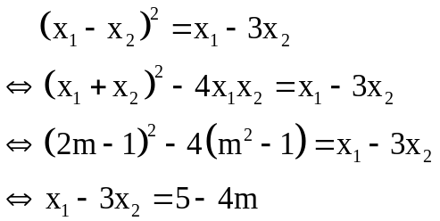  Ta có hệ phương trình: 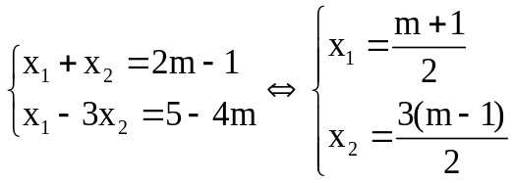  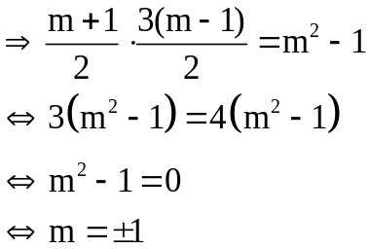  Kết hợp với điều kiện 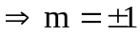 là giá trị cần tìm. | 1.0
Câu 5  (3,5đ) |  | 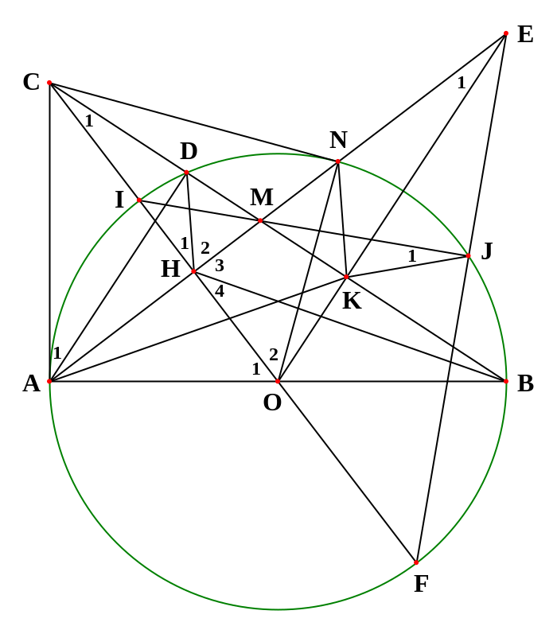 | 0.25
Câu 5  (3,5đ) | a) | Ta có: 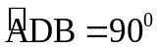 (góc nội tiếp chắn nửa đường tròn)  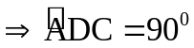 (kề bù với )  Tứ giác ACDH có 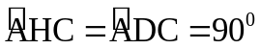  Tứ giác ACDH nội tiếp | 0.5
Câu 5  (3,5đ) | a) | Tứ giác ACDH nội tiếp 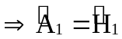  Mà  (cùng phụ với góc ACB)   | 0.25
Câu 5  (3,5đ) | b) | Áp dụng hệ thức lượng vào vuông AOC, có:  OA² = OH.OC  OB² = OH.OC (vì OA = OB)  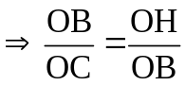  OHB và OBC có: 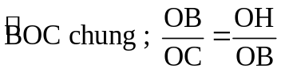  OHB OBC (c.g.c) | 0.5
Câu 5  (3,5đ) | b) | OHB OBC 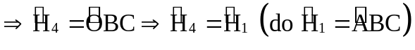  Mà 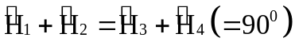  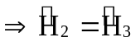  HM là tia phân giác của góc BHD. | 0.25
Câu 5  (3,5đ) | c) | HBD có HM là đường phân giác trong tại đỉnh H  Mà HC 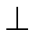 HM  HC là đường phân giác ngoài tại đỉnh H  Áp dụng tính chất đường phân giác trong tam giác, có:  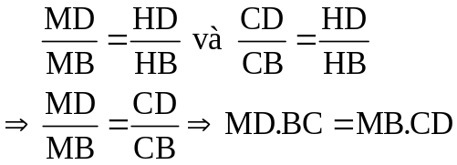 | 0.5
Câu 5  (3,5đ) | c) | Gọi N là giao điểm thứ hai của AH và (O).  OAN cân tại O, có OH là đường cao 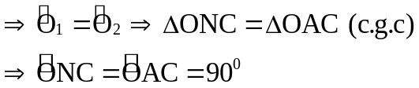  (O) có K là trung điểm của dây BD khác đường kính  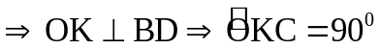  Do đó, 5 điểm A, C, N, K, O cùng thuộc đường tròn đường kính OC  Dễ chứng minh bài toán phụ: Nếu hai dây AB và CD của (O) cắt nhau tại I thì IA.IB = IC.ID.  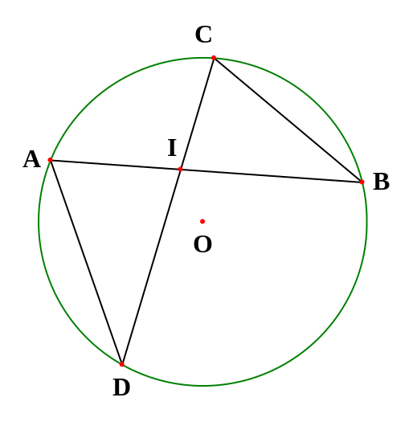  Áp dụng bài toán trên, ta có:  (O) có hai dây AN và BD cắt nhau tại M nên MA.MN = MB.MD  Đường tròn đường kính OC có hai dây AN và CK cắt nhau tại M nên  MA.MN = MC.MK  Do đó MB.MD = MC.MK. | 0.5
Câu 5  (3,5đ) | d) | (O) có hai dây AN và IJ cắt nhau tại M nên MA.MN = MI.MJ  MI.MJ = MC.MK  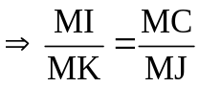 MIC MKJ 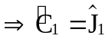  Mà 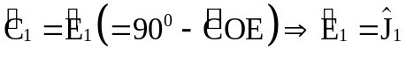  Tứ giác EJKM nội tiếp  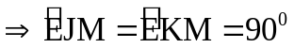  Gọi F là giao điểm thứ hai của CO với (O)  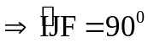 (góc nội tiếp chắn nửa đường tròn)  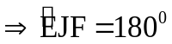  E, J, F thẳng hàng  OC và EJ cắt nhau tại điểm F thuộc (O).  Phần này tương tự ý 5c) đề Hồ Chí Minh năm học 2013 – 2014 | 0.75

Thầy Nguyễn Mạnh Tuấn
Trường THCS Cẩm Hoàng – Cẩm Giàng – Hải Dương

